Escuela Normal de Educación Preescolar
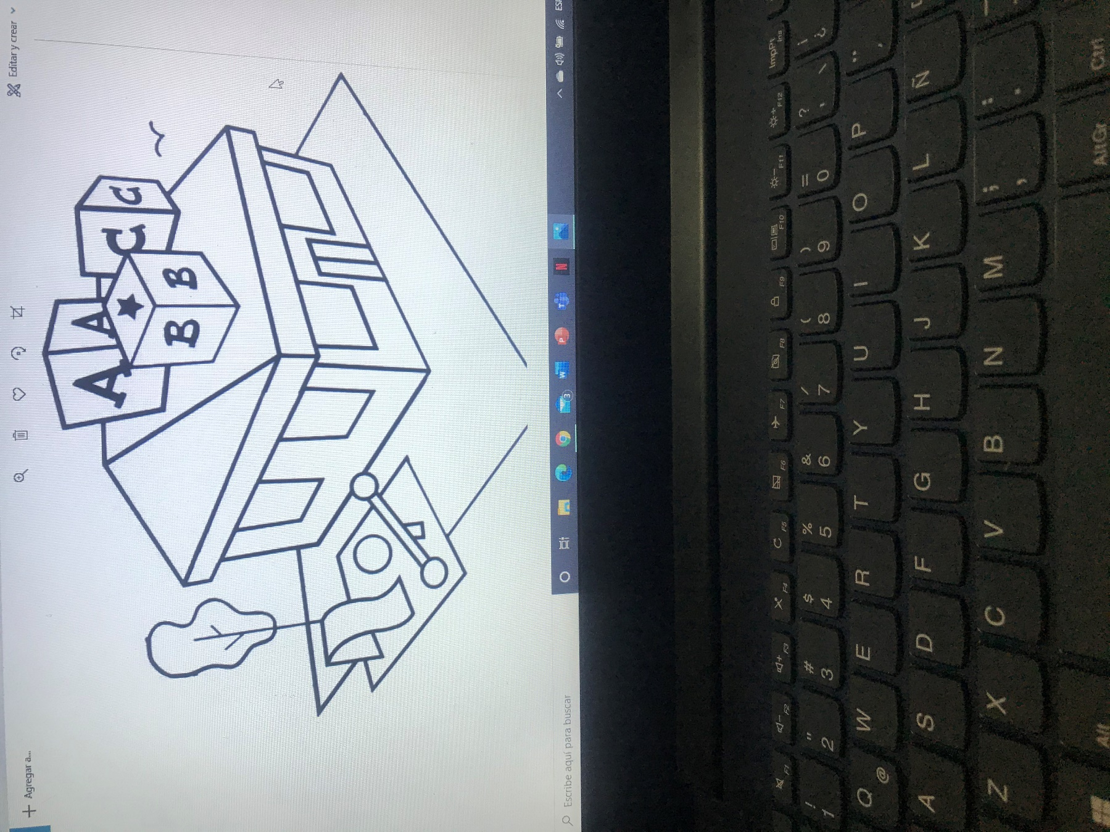
Licenciatura en Preescolar
Ciclo escolar 2020-2021


Curso:
Artes Visuales
Profesora:
Silvia Erika Sagahon Solís
Competencias:
- Detecta los procesos de aprendizaje de sus alumnos para favorecer su desarrollo cognitivo y socioemocional.
- Establece relaciones entre los principios, conceptos disciplinarios y contenidos del plan y programas de estudio en función del logro de aprendizaje de sus alumnos, asegurando la coherencia y continuidad entre los distintos grados y niveles educativos.
- Integra recursos de la investigación educativa para enriquecer su práctica profesional, expresando su interés por el conocimiento, la ciencia y la mejora de la educación.
- Emplea los medios tecnológicos y las fuentes de información científica disponibles para mantenerse actualizado respecto a los diversos campos de conocimiento que intervienen en su trabajo docente.
Actividad:
Evidencia unidad 3.
Alumna:
Cynthia Verónica González García No. 8
Mariana Guadalupe Gaona Montes No. 6
Daiva Ramírez Treviño No. 15
Vanessa Rico Velázquez No.16

Saltillo, Coahuila 26 de junio de 2021

Metodología de enseñanza para las artes
Las artes en el nivel preescolar están enfocadas a que los alumnos tengan experiencias de expresión artística, en donde tengan la oportunidad de desarrollar su curiosidad, sensibilidad, iniciativa, espontaneidad, imaginación gusto estético y creatividad.
Son necesarias metodologías en donde se lleve a cabo la participación activa en la solución de problemas, y de acuerdo con Ríos, E. et al. (2003) debe ser a través de acciones que los niños puedan poner en práctica dentro de su vida cotidiana.
Debemos reconocer que cuando dejamos que los niños hagan las cosas por sí solos, se vuelven más competentes en cuanto al proceso de su desarrollo integral, a pesar de que exista el típico ensayo y error, esta será una forma de que sepan lo que pueden mejorar o cambiar.
Argumenta en torno al perfil que debe desarrollar como docente para la enseñanza de la educación artística en preescolar.
Para ser profesor de arte y diseño, se requiere:
- Aptitud para la comunicación.
- Capacidad para motivar y alentar a los alumnos.
- Saber mantener la disciplina y afrontar la conducta desafiante.
- Tener conocimiento de una amplia gama de técnicas y métodos artísticos.
- Tener conocimiento sobre material multimedia.
- Poseer aptitudes para la organización y planificación.
- Tener paciencia, tacto y sensibilidad.
- Saber trabajar bajo presión.
Según menciona Aprendizajes Clave (2018) la educadora debe:
ESTIMULAR a los niños a imaginar, razonar, sentir y expresar mediante la producción de creaciones al dibujar, pintar o modelar.
ABRIR espacios de intercambio para que conversen acerca de sus producciones, comuniquen a los demás qué quisieron transmitir o expresar, y escuchen a sus compañeros cuando expliquen lo que ellos ven o interpretan en esa producción.
BRINDAR a los niños oportunidades de escuchar variedad de piezas musicales, con intención de que hagan movimientos y sonidos para seguir el ritmo, cantar y distinguir sonidos de instrumentos mientras realizan actividades en momentos de relajación y en actividades de expresión corporal. La música entusiasma a los niños y favorece que se muevan con soltura y seguridad.
PROPORCIONAR ayuda y apoyo a los niños en sus creaciones: escuchar sus planes de producción, retroalimentar y mostrar interés por lo que llevan a cabo.
Refiere las ideas principales en torno al arte y a la participación social.
Las artes en preescolar, desarrolla la percepción de los niños, que les ayudará a reconocer, identificar, diferenciar, comparar cualidades y construir nuevas categorías de percepción (Spravkin, 2013) “Artes plásticas en el preescolar: cuestiones del enseñar y del aprender”. El campo de las artes les permite explorar para desarrollar una serie de acciones sobre algo y así conocer las características de su propio accionar.
Las artes visuales contribuyen a ampliar la sensibilidad de los niños, a desarrollar competencias visuales, propiciar el encuentro con cosas artísticas e intercambiar opiniones.
Teorías para el desarrollo y aprendizaje de la capacidad creadora
Viktor Lowenfeld
El dibujo se considera como un proceso que el niño utiliza para transmitir un significado y reconstruir su ambiente, el proceso del dibujo es algo mucho más complejo que el simple intento que una representación visual.
El dibujo como proceso sigue una evolución de acuerdo con las diversas etapas de desarrollo que atraviesan los niños y las niñas. El autor antes mencionado, presenta la siguiente secuencia en la evolución del dibujo: el garabato, etapa pre- esquemática, etapa esquemática, comienzos del realismo y pseudonaturalismo, y cada una de ella con sus características particulares. El desarrollo creador comienza tan pronto como el niño traza los primeros rasgos. Lo hace inventando sus propias formas, de manera que es algo únicamente suyo. El dibujo del niño refleja el desarrollo de su creatividad.
Rudolph Arnheim
El dibujo infantil se relaciona preferentemente con la curiosidad, la improvisación y el juego.
Fase 1: cómo se modifica la superficie.
Las formas más simples e iniciales del dibujo infantil se basan en modificar la superficie soporte mediante trazos. El niño encuentra una gran satisfacción en trazar líneas y garabatos en un papel, en la arena o en el plato de puré.
Fase 2: los trazos.
El niño va siendo capaz de distinguir entre diversos trazos: traza líneas rectas y curvas, distingue dónde empieza y acaba una línea, aprende a cambiar de dirección y a realizar trazos en zigzag…Y posteriormente descubre que las líneas se pueden intersecar y conectar y que puede realizar líneas paralelas.
Fase 3: qué estoy dibujando (los sustitutivos eficaces)
El niño, en paralelo al descubrimiento de las posibilidades del grafismo, es capaz de identificar en los dibujos o imágenes que ve en los libros, ciertas equivalencias con sus dibujos. Alrededor de los tres años, el niño comienza a descubrir y comunicar a los demás “qué ha dibujado”.
Howard Garner
Gardner considera la creatividad como un fenómeno multidisciplinario, que no se presta al abordaje desde una disciplina como se ha hecho hasta ahora. Esta afirmación se basa en que la creatividad es un fenómeno polisémico y multifuncional, aunque Gardner reconoce que a causa de su propia formación parece inevitable que, en su estudio de la creatividad, ponga el mayor énfasis en los factores personales y haga uso de las perspectivas biológica, epistemológica y sociológica para hacer un abordaje de conjunto. El sistema gardneriano tiene tres elementos centrales cuyos "nodos" son:
Individuo: El citado autor diferencia el mundo del niño dotado -pero aún sin formar- y la esfera del ser adulto, ya seguro de sí mismo. Le confiere importancia a la sensibilidad para con los modos en que el creador hace uso de la cosmovisión del niño pequeño.
Trabajo: Alude a los campos o disciplinas en que cada creador trabaja; los sistemas simbólicos que usa habitualmente revisan, o inventa otros nuevos.
Las otras personas: Considera también la relación entre el individuo y otras personas de su mundo. Aunque algunos creadores, se cree que trabajan en aislamiento, siempre la presencia de otras personas es fundamental; estudia la familia y los profesores, en el período de formación, así como los que han apoyado o han rivalizado en los momentos de avance creativo.

Conclusión
La apreciación del arte en la escuela debe recuperar la creación, además de los conceptos y nociones, así lo que ellos descubren en la apreciación puede ser partida de lo que quieren crear.
El arte no es una actividad, sino una experiencia tanto para quien lo crea como para el espectador, vinculada a mundos imaginarios, construidos, expresados.
Dewey dice que el arte en la escuela es una experiencia poética, como una interacción transformadora, comunicativa y en movimiento desde el cuerpo y hacia el cuerpo. La creatividad es un proceso dinámico, es una fuerza viva y cambiante del ser humano; es decir, es el motor del desarrollo personal y ha sido la base del progreso de toda cultura.
La creatividad es un elemento indispensable de todo ser humano; gracias a han evolucionado y se han desarrollado la sociedad, los individuos y las organizaciones. El desarrollo del pensamiento creador tiene una importancia enorme para nosotros, como individuos y como sociedad. El mismo ofrece un cambio de lo que es y lo que ha sido, a lo que podría ser o lo que está aún por descubrirse. El término creatividad se ha hecho tal vez demasiado popular, ya que se lo aplica a pintura decorativa a títulos de libros, proyectos para hacer en casa o pasatiempos.
PERIODICO MURAL
https://drive.google.com/file/d/1s0QvVNsW8tuV2QY98anj2GFh6ts6zi-v/view?usp=sharing

Bibliografía
C. (2019, 27 abril). Etapas del dibujo infantil según Lowenfeld. CCADIP Oficial. https://www.ccadip.com/post/etapas-del-dibujo-infantil-seg%C3%BAn-lowenfeld
Gómez, B. (2018). Importancia de las artes y el desarrollo de la creatividad en la formación del perfil del docente. Revista Ciencias de la Educación, 28(51), 348-376.
Ríos, G. S., Chenge, M. P. D., & Wilson, L. METODOLOGÍAS PARA LA ENSEÑANZA DEL ARTE: UNA REFLEXIÓN INCONCLUSA.
Secretaría de Educación Pública. (2017). Aprendizajes clave para la educación integral . México.
s.d. (s.d.). Profesor de arte y diseño. s.d., de educaweb Sitio web: https://www.educaweb.com/profesion/profesor-arte-diseno-613/

RÚBRICA PARA EVALUAR TEXTOS ESCRITOS BREVES
CRITERIOS | INDICADORES
 | MUY BIEN  ( 10 ) | BIEN  ( 9- 8 ) | REGULAR  ( 7-6 ) | NECESITA MEJORAR  ( 5 )
REDACCIÓN Y ORTOGRAFÍA | Utiliza un lenguaje claro, lógico, coherente sin errores de ortografía. | Existe ligera dificultad de coherencia y lógica, solo un error de ortografía. | Ideas lógicas pero confusas para el lector y presenta de 2 a 5 errores de ortografía. | No desarrolla ideas claras y presenta más de 5 errores de ortografía.
VINCULACIÓN CON EL TEMA SOLICITADO | Vinculación clara y directa con el tema solicitado. | Poca vinculación clara y directa con el tema solicitado. | Mínima vinculación clara y directa con el tema solicitado. | Nula vinculación clara y directa con el tema solicitado.
OPINIÓN O ANÁLISIS | Está claramente definido el análisis u opinión. | Hay manifestaciones de análisis pero no están definidos. | La opinión y análisis son muy pobres y carecen de lógica. | No hay análisis ni opinión, solo comentarios.

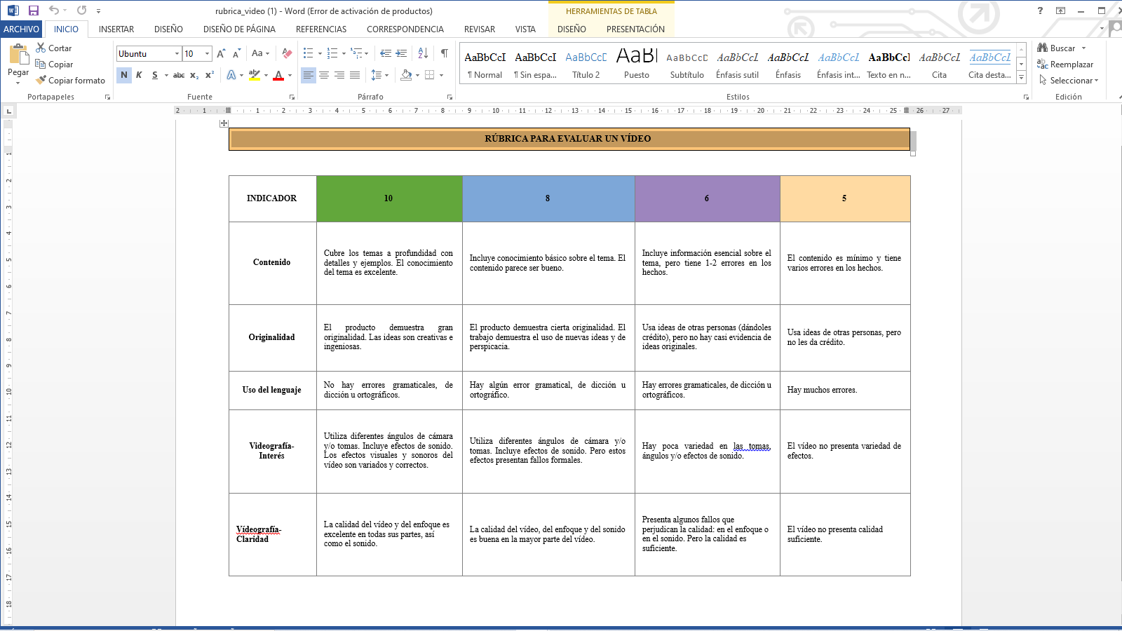

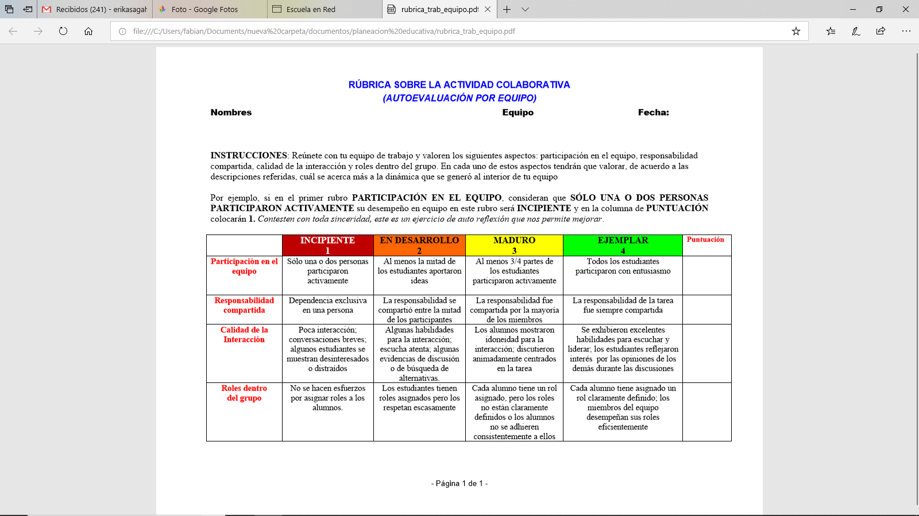
4
4
4
4
4
4

4
4

